Especificação de Serviço – Gerar Cartão Avulso
Versão do Documento: 0.1
Última Atualização: 13/09/2018

HISTÓRICO DE REVISÕES

Data | Versão | Detalhamento | Autor
13/09/2018 | 0.1 | Criação do documento. | Vinícius Joaquim

Fluxo do Serviço
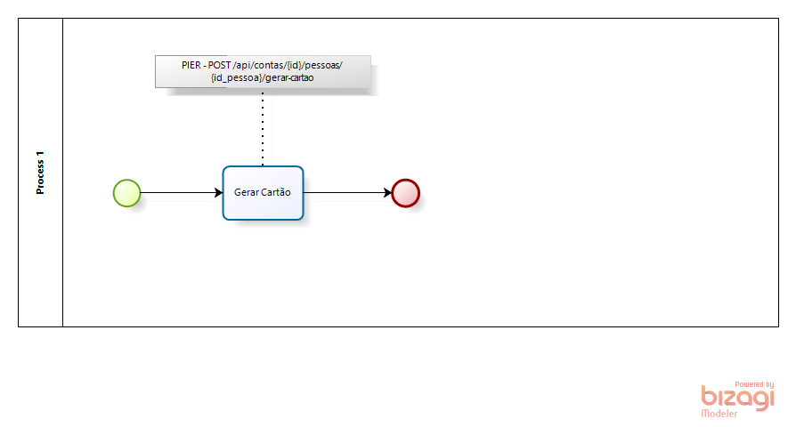

Descrição dos Campos
Parâmetros | Descrição | Tipo | Aceita  Nulo
id | Código de Identificação do Cartão | long | Não
id_pessoa | Código de identificação da pessoa | long | Não
id_tipo_plastico | Código de identificação do TipoPlastico | long | Sim

Resource URL

https://caradhras.io/api/v1/gerar-cartao-avulso

Exemplo de Requisição
{
"id": 0 ,
"id_pessoa": 0,
"id_tipo_plastico": “0”
}
Exemplo de Resposta
{
"idConta": 0,
"idPessoa": 0,
"idCartao": 0,
"idBandeira": 0,
"idTipoCartao": 0,
"numeroCartao": "string",
"nomePlastico": "string",
"cvv2": "string",
"dataGeracao": "string",
"dataValidade": "string",
"nomeOrigemComercial": "string",
"nomeEmpresa": "string",
"numeroAgencia": 0,
"numeroContaCorente": "string",
"nomeEmpresaBeneficio": "string",
"cpf": "string",
"tipoPortador": "string",
"nomeEmpregador": "string",
"trilha1": "string",
"trilha2": "string",
"trilhaCVV1": "string",
"trilhaCVV2": "string",
"flagVirtual": 0,
"numeroCartaoHash": 0
}

